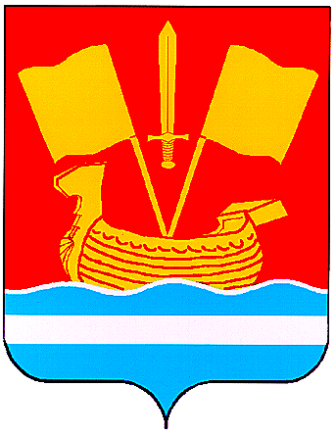

АДМИНИСТРАЦИЯ КИРОВСКОГО МУНИЦИПАЛЬНОГО РАЙОНА ЛЕНИНГРАДСКОЙ ОБЛАСТИ

П О С Т А Н О В Л Е Н И Е

от 22 февраля 2025 г. № 264

О внесении изменений в постановление администрации Кировского муниципального района Ленинградской области от 23 декабря 2021 года № 2118 «Об утверждении Перечня главных администраторов доходов бюджета Кировского муниципального района Ленинградской области»

В соответствии с Порядком внесения изменений в перечень главных администраторов доходов бюджета Кировского муниципального района Ленинградской области, утвержденным постановлением администрации Кировского муниципального района Ленинградской области № 2114 от 23.12.2021 «Об утверждении Порядка внесения изменений в перечень главных администраторов доходов бюджета Кировского муниципального района Ленинградской области»:
1. Внести в Приложение «Перечень главных администраторов доходов бюджета Кировского муниципального района Ленинградкой области», утвержденное постановлением администрации Кировского муниципального района Ленинградской области № 2118 от 23.12.2021 «Об утверждении Перечня главных администраторов доходов бюджета Кировского муниципального района Ленинградской области» следующее изменение:
- после позиции, классифицируемой кодом 902 1 16 07010 05 0000 140, дополнить позицией следующего содержания:

«902 1 16 10061 05 0000 140 | Платежи в целях возмещения убытков, причиненных уклонением от заключения с муниципальным органом муниципального района (муниципальным казенным учреждением) муниципального контракта, а также иные денежные средства, подлежащие зачислению в бюджет муниципального района за нарушение законодательства Российской Федерации о контрактной системе в сфере закупок товаров, работ, услуг для обеспечения государственных и муниципальных нужд (за исключением муниципального контракта, финансируемого за счет средств муниципального дорожного фонда)»
2. Настоящее постановление вступает в силу после официального опубликования в средстве массовой информации газете «Ладога», подлежит размещению на сайте администрации Кировского муниципального района Ленинградской области в сети «Интернет».

Глава администрации С.А. Ельчанинов

Разослано: в дело, УК, КФ

